Сам костры не разжигай и другим не позволяй!
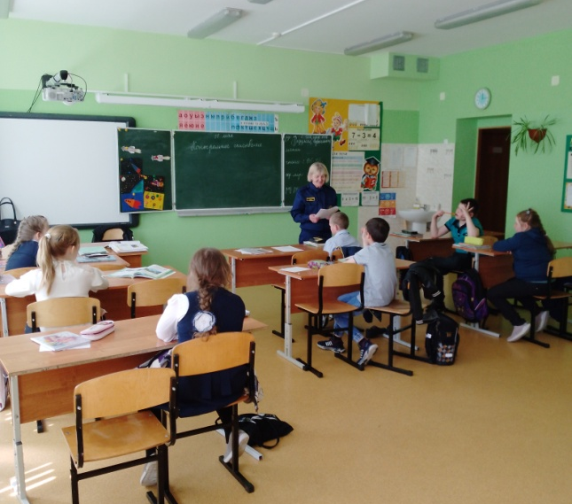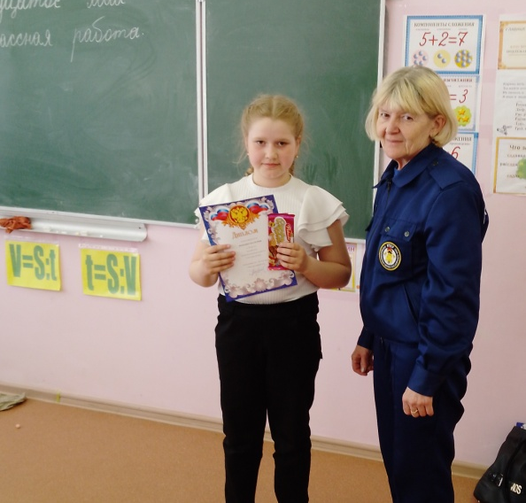
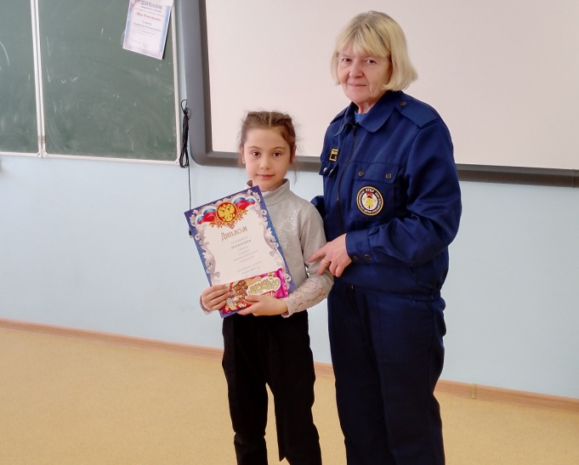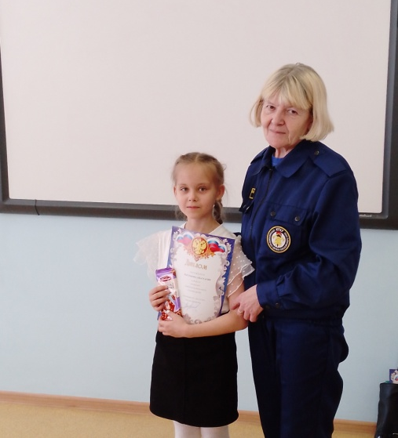
Для школьников проведено мероприятие «Сам костры не разжигай и другим не позволяй! Огонёк в лесной тиши – Потом горящий бор туши!». Ребята познакомились с причинами возникновения пожаров, со степенью их опасности, отвечали на вопросы, разгадывали ребусы и загадки, учили правила пожарной безопасности в лесу. Победителей и призёров конкурса «Пожарная безопасность глазами детей» наградили грамотами и сладкими призами.
Людмила Рахимова инструктор ПП
КГКУ «Противопожарная охрана Красноярского края»

